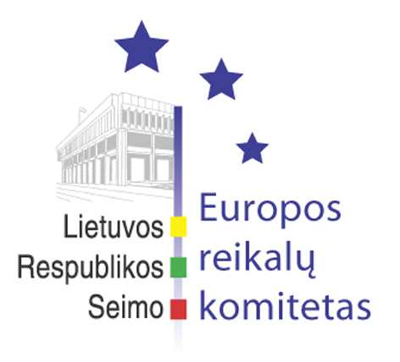
Europos reikalų komiteto pranešimas žiniasklaidai

2008-06-25

Europos reikalų komitetas nepritaria siūlymui kreiptis į Konstitucinį Teismą dėl ratifikuotos Lisabonos sutarties galimo prieštaravimo Lietuvos Respublikos Konstitucijai

2008 m. birželio 25 d. Seimo Europos reikalų komiteto posėdyje buvo svarstomas klausimas dėl grupės piliečių peticijos dėl pasiūlymo Seimui kreiptis į Konstitucinį Teismą su prašymu pateikti išvadą, ar Lisabonos sutarties ratifikavimo įstatymas atitinka Lietuvos Respublikos Konstituciją.
Grupės piliečių prašymas buvo pateiktas Seimo Peticijų komisijai, kuri savo ruožtu paprašė Europos reikalų komiteto nuomonės, kuris buvo pagrindiniu komitetu, svarstant klausimą dėl Lietuvos Respublikos įstatymo dėl Lisabonos sutarties, iš dalies keičiančios Europos Sąjungos sutartį ir Europos Bendrijos steigimo sutartį, ratifikavimo projekto Nr.XP-2897 (ES).
Atsižvelgdamas į tai, kad svarstant Lisabonos sutarties ratifikavimo įstatymo projektą, Europos reikalų komitetas įvertino Respublikos Prezidento dekretą, kuriuo sutartis buvo teikiama ratifikuoti, Vyriausybės pateiktą informaciją, teisininkų išvadas bei visų Seimo komitetų išvadas, kuriose nekilo abejonių dėl Lisabonos sutarties ir jos ratifikavimo įstatymo projekto atitikimo Lietuvos Respublikos Konstitucijai, buvo nuspręsta pasiūlyti Seimo Peticijų komisijai netenkinti piliečių grupės pasiūlymo.

Parengė:
Europos reikalų komiteto biuro patarėjas
Julijus Glebovas, 2396861, Julijus.Glebovas@lrs.lt

